二、（简答题。本题满分30分，每小题6分）
得分

- 基于图像的数字密写技术一种实现方法是将需要密写的信息隐藏在图像最低位的位平面中，请解释这种技术的基本原理。

- 一幅经过直方图均衡化的图像和源图像均采用Huffmann变长编码，请问他们的平均码长一样吗？为什么？

- 当对有随机加性噪声的图像平滑时，请解释采用大的卷积模板与小的卷积模板在处理效果上有什么不同？为什么？而采用巴特沃斯低通滤波时，与以上又有什么不同？

- 请解释形态学运算中腐蚀运算的定义，并回答为什么结构单元不包含原点，腐蚀结果不是原目标物体的子集？

- 对于光照不均匀的图像，常采用同态滤波的方法进行处理。请解释什么是同态滤波及其处理过程。

三、（计算和程序题。本题满分30分，每小题6分）
得分

1．有一100*100的二维灰度图象B，其直方图满足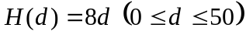，请计算使B图象均衡化到[0,255]区间上的灰度变换函数f（d）。

2．假定一幅20*20像素的图象共有6个灰度级s1, s2, s3, s4, s5，s6，它们在图象中出现的次数分别是100,100,50,25,35,10。给出其香农编码过程和码表（画出二叉图）；

3．有两个一维向量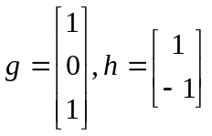，请计算两者卷积。

4．请写出N=4时哈达吗变换核矩阵，并计算以下向量f的哈达码变换。
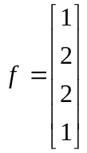

5．在下面的图像中，存在着如A点的特征点，请给出形态学中的击中击不中变换结构单元对，并指出图像中其他的特征点A。
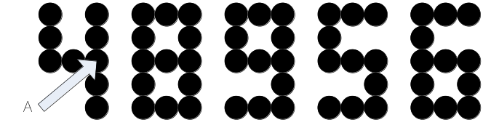

四、（论述题。本题满分20分）
得分

- 请简述JPEG图像编码标准

